Constructorul Polus, TriGranit: "Nu se mai pot inchiria malluri aflate doar pe hartie"
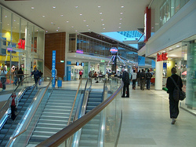
Constructorul Polus, TriGranit: "Nu se mai pot inchiria malluri aflate doar pe hartie"
Compania de dezvoltare imobiliara TriGranit, controlata de Sandor Demjan, cel mai bogat om de afaceri maghiar, spune ca in piata imobiliara nu mai pot fi semnate tranzactii cu proiecte aflate pe hartie, deoarece exista o acuta lipsa de incredere intre investitori, banci si chiriasi.
"Nu se mai pot inchiria malluri de pe hartie. Poti vorbi cu retailerii, sa le explici, dar pana nu vad constructia nu isi asuma deschiderea magazinelor. Exista o criza de incredere la nivelul intregii regiuni (Europa Centrala si de Est), iar singurele dovezi pe care poti sa le prezinti pentru a arata ca esti o firma sanatoasa sunt legate de proiectele pe care continui sa le dezvolti", a declarat pentru ZF Arpad Torok, directorul de dezvoltare al companiei.

